Министерство науки и высшего образования РФ
Федеральное государственное автономное образовательное учреждение
высшего образования
«Омский государственный технический университет»
Кафедра «Автоматизированные системы обработки информации и
управления»

ОТЧЁТ
по лабораторным работам №1, 2
по дисциплине «Основы профессиональной деятельности»
студента Усковой Ульяны Анатольевны группы ИВТ-254

Ассистент М.А. Семибратов

Студент У.А. Ускова

Омск 2026

Введение
Работа 1,2
Цель работы: получение навыков работы с модулями Requests и Beautiful Soup в Python.
Получить список акций/предложений с сайта [pepper.ru](http://pepper.ru) , вывести в консоль название акции, градусы и ссылку на акцию.

Основная часть
Для начала необходимо импортировать библиотеки requests, BeautifulSoup. Первый помогает загружать сайт, он приносит html-код, а второй уже его разбирает, он переводит сложный код в понятные объекты.

from bs4 import BeautifulSoup
import requests

Далее создаем функцию, которая как раз таки будет выводит всю необходимую информацию
def parse_pepper():
сохраняем ссылку и обходим блокировку, говоря сайту, что мы просто браузер
url = 'https://www.pepper.ru/'
headers = {
'User-Agent': 'Mozilla/5.0 (Windows NT 10.0; Win64; x64) AppleWebKit/537.36'
}
Загружаем страницу и проверяем, что все хорошо, в статусе ответа должен быть код 200, иначе какие-либо проблемы
page = requests.get(url, headers=headers)
print(f'Статус ответа: {page.status_code}')
превращаем html в понятный объект, после чего берем из него все теги <article>
soup = BeautifulSoup(page.text, 'html.parser')
articles = soup.find_all('article')
создаем счетчик для акций и рисуем “=” для оформления
count = 0
print('\n' + '=' * 80)
рассмотрим каждый <article>
for article in articles:
ищем все подходящие ссылки, у которых в пути есть /deals/, либо /coupons/ (рассматриваем все промокоды и акции). Если их нет смотрит следующий article
link_elem = article.find('a', href=lambda x: x and ('/deals/' in x or '/coupons/' in x))
if not link_elem:
continue
вначале увеличиваем счетчик для найденной акции, затем вытаскиваем текст из ссылки, убираем лишние пробелы, также берем адрес ссылки
count += 1
title = link_elem.get_text(strip=True)
link = link_elem.get('href')
Делаем ссылку полной, чтобы она точно начиналась с https, а не была относительной (только конец ссылки)
if not link.startswith('http'):
link = 'https://www.pepper.ru' + link
ищем тег <span> у которого есть подходящиие слова в class, чтобы найти градусы
grade_elem = article.find(
'span',
class_=lambda x: x and ('vote' in str(x).lower() or 'temp' in str(x).lower() or 'hot' in str(x).lower())
)
grade = grade_elem.get_text(strip=True) if grade_elem else '-'
выводим все: номер, название, градусы и ссылку
print(f'{count}. {title}')
print(f' Градусы: {grade}')
print(f' Ссылка: {link}')
print('-' * 80)
print(f'\nВсего найдено акций: {count}')
проверка запустили ли файл напрямую, или импортировали через библиотку
if __name__ == '__main__':
parse_pepper()

Консоль с результатами
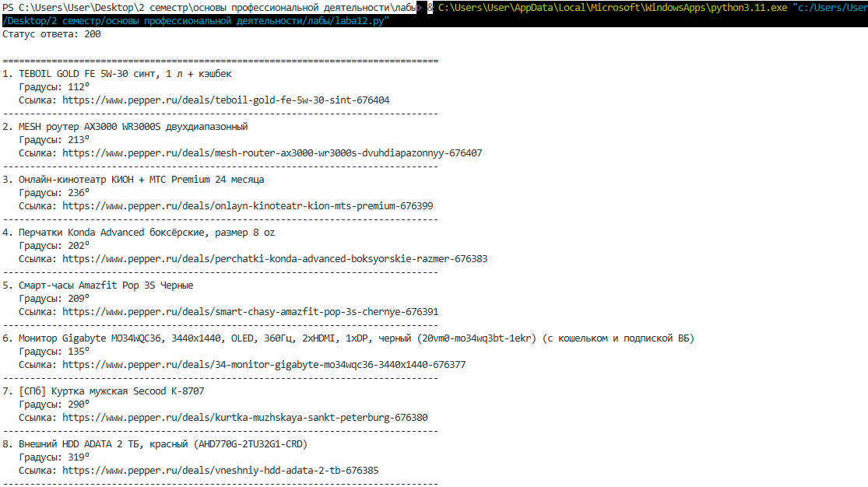
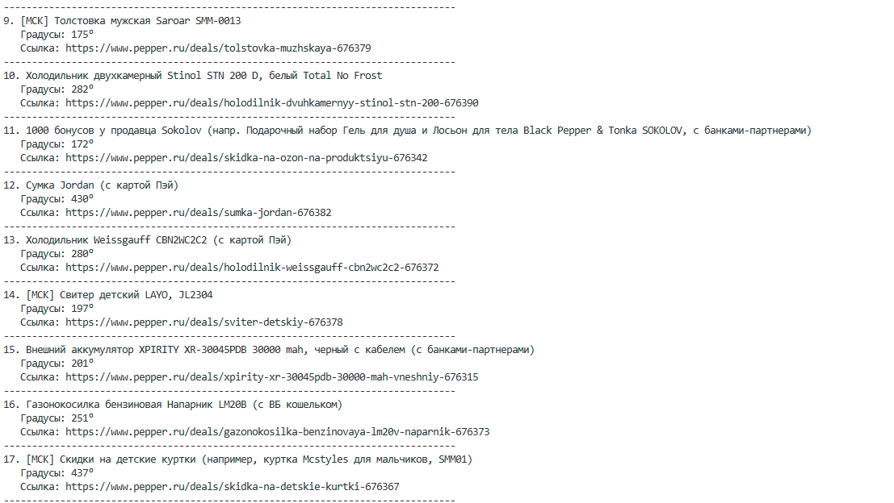
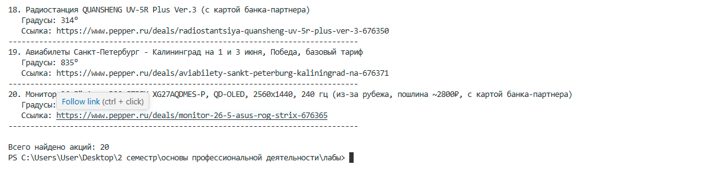
Рис. 1 Результат работы программы
При запуске программа нашла 20 акций с градусами от 111° до 767° и корректными ссылками на каждую.
Заключение
В ходе выполнения работы с помощью программы удалось зайти на сайт, через преобразования благодаря BeautifulSoup и requests удалось вытащить все необходимое(название, ссылку, градусы) и вывести их на экран.

Исходный код
from bs4 import BeautifulSoup
import requests

def parse_pepper():
url = 'https://www.pepper.ru/'
headers = {
'User-Agent': 'Mozilla/5.0 (Windows NT 10.0; Win64; x64) AppleWebKit/537.36'
}
page = requests.get(url, headers=headers)
print(f'Статус ответа: {page.status_code}')
soup = BeautifulSoup(page.text, 'html.parser')
articles = soup.find_all('article')
count = 0
print('\n' + '=' * 80)
for article in articles:
link_elem = article.find('a', href=lambda x: x and ('/deals/' in x or '/coupons/' in x))
if not link_elem:
continue
count += 1
title = link_elem.get_text(strip=True)
link = link_elem.get('href')
if not link.startswith('http'):
link = 'https://www.pepper.ru' + link
grade_elem = article.find(
'span',
class_=lambda x: x and ('vote' in str(x).lower() or 'temp' in str(x).lower() or 'hot' in str(x).lower())
)
grade = grade_elem.get_text(strip=True) if grade_elem else '-'
print(f'{count}. {title}')
print(f' Градусы: {grade}')
print(f' Ссылка: {link}')
print('-' * 80)
print(f'\nВсего найдено акций: {count}')

if __name__ == '__main__':
parse_pepper()

Заключение
В ходе работы изучены библиотеки Requests и BeautifulSoup. Я разобралась, как работает парсинг: нужно понять HTML-структуру сайта, правильно настроить заголовки запроса (User-Agent), а затем методами find_all(), find(), get_text() и get() извлечь необходимые данные. Программа успешно собирает акции с pepper.ru – задание выполнено полностью.
Ссылка на GitHub: https://github.com/UskovaUliyana/python_laba12

